**中三班每日动态**

**2月26日 星期一 晴**

**每一个小日子**

**来园情况篇**

1.幼儿来园人数：应到31人，实到25人，6人在家休息，**徐佳禾**来园后肚子不舒服回家休息；**秦修诚**下午来园。

2.来园情况：**肖尧**自己拧开牛奶盖子，喝多少倒多少；**舒舒**和**棒棒**一口牛奶一口饼干；**徐佳禾**自己绕好杯带送进水杯车。

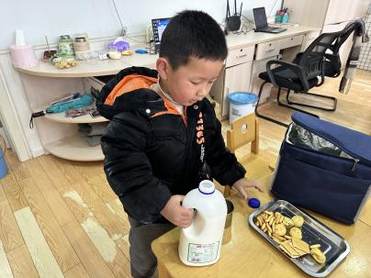 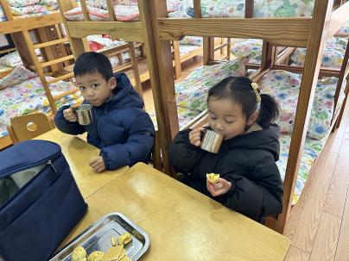 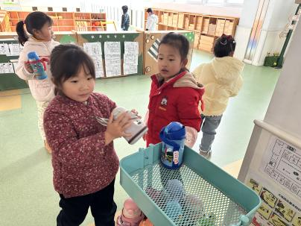

**集体活动篇**

**1.语言：兔宝宝找快乐**

这是一篇充满浓郁儿童情趣的童话故事，整篇童话语言通俗，主题单纯，充满生活情趣。它采用拟人的手法，把兔宝宝找快乐的经过描写的形象逼真。情节并不复杂，在开始部分设置了一个悬念，留给幼儿一个想像、思考的空间，让孩子通过故事去体验和理解。故事通过小猫咪给兔宝宝出主意，兔宝宝按小猫咪出的主意，在帮助别人中找到了自己的快乐，从而让幼儿体验帮助别人后的那种快乐。更巧妙的是故事的同时这篇童话所表达的懂得帮助别人才是真正的快乐的内涵,有利于培养他们正确的道德态度和良好的道德情感。其中**张一嘉、杨梦露、杨佳伊、高羽安、李兴琪、郭颜睿、王紫研、李子木、焦云舒**能积极参与活动，尝试用较完整的语言大胆表达自己的想法；**贺健宸、秦苏安、肖尧、朱琪玥、赵希羽、徐亿涵、罗景宸、左轶萱、夏天一、郭颜睿、李梓朋、赵毓宁、张嘉辰、宋恬恬、李伊一、郭煜霖**能初步理解故事内容，了解兔宝宝情绪变化的原因和经过。

**户外活动篇**

经过持续一周的雨雪天气，终于放晴了，我们一起去户外活动。今天户外活动的区域是长凳区，我们借助长凳、云朵、梯子、攀爬架等材料，锻炼幼儿的平衡、攀爬和跳跃能力。游戏结束后，孩子们坐在垫子上喝水、休息。

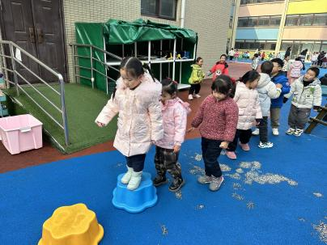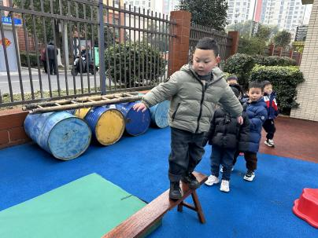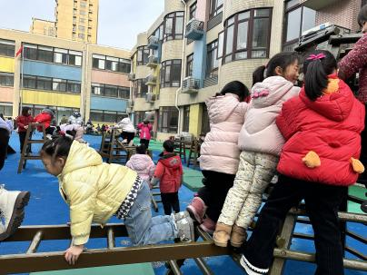 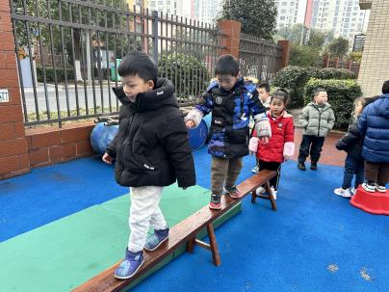 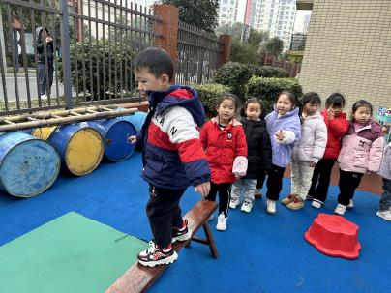 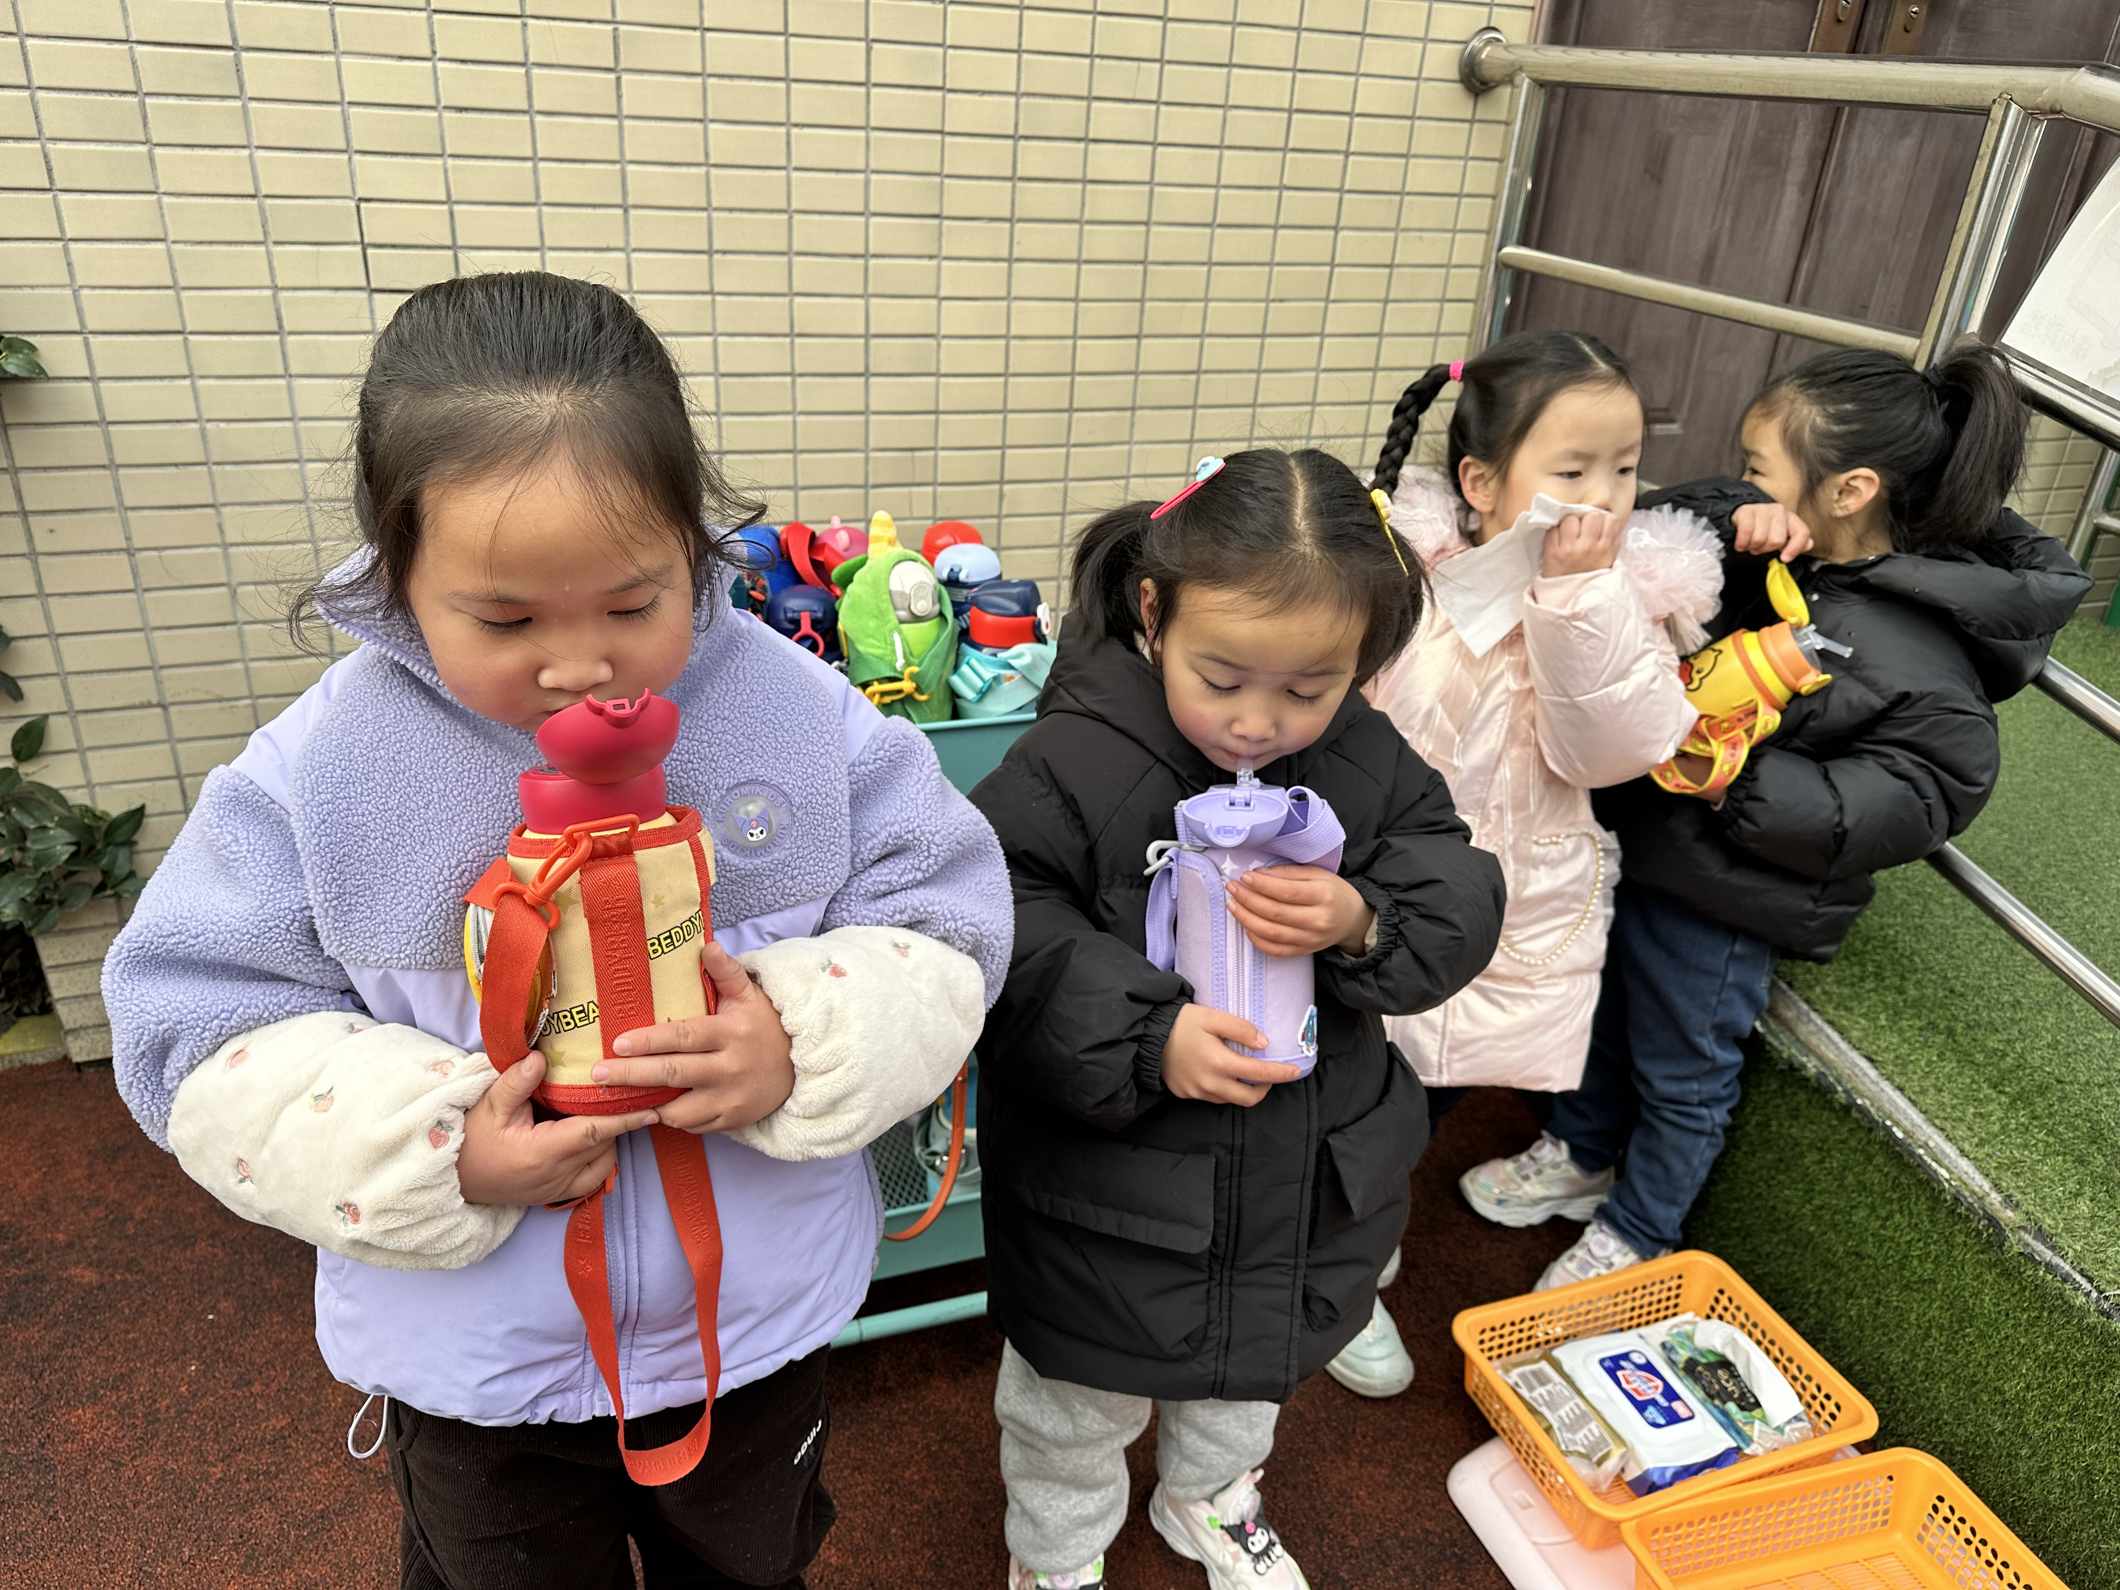

**区域游戏篇**

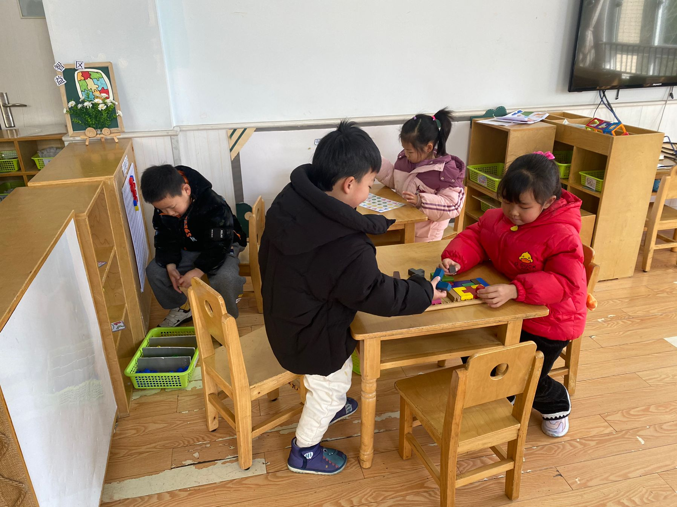 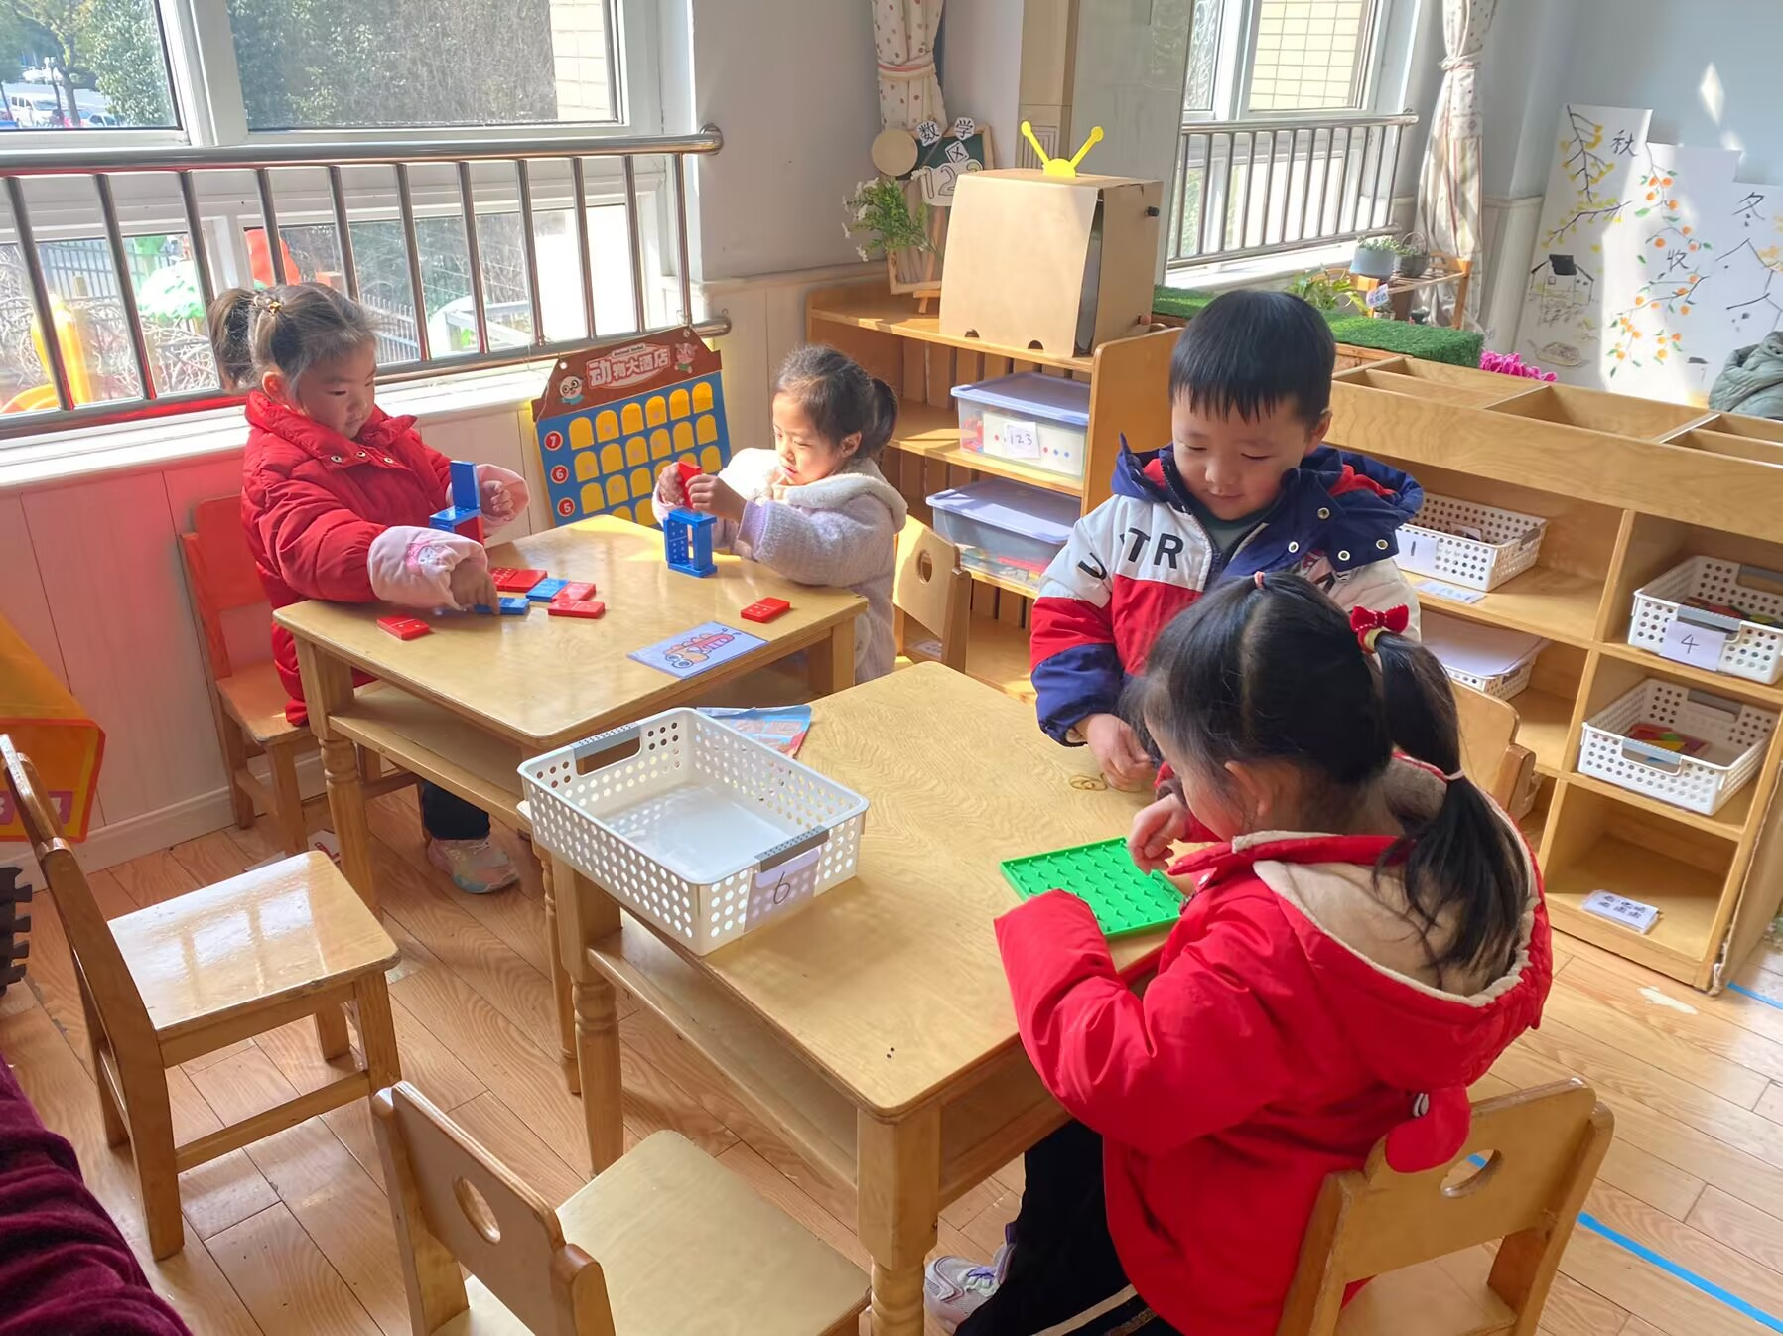

数学区，李兴琪和徐亿涵在用多米诺骨牌建构；杨佳伊和李梓朋在玩皮筋。

益智区，张一嘉和王紫妍选择了俄罗斯方块；肖尧在玩瓶盖趣多多；宋恬恬在下棋。

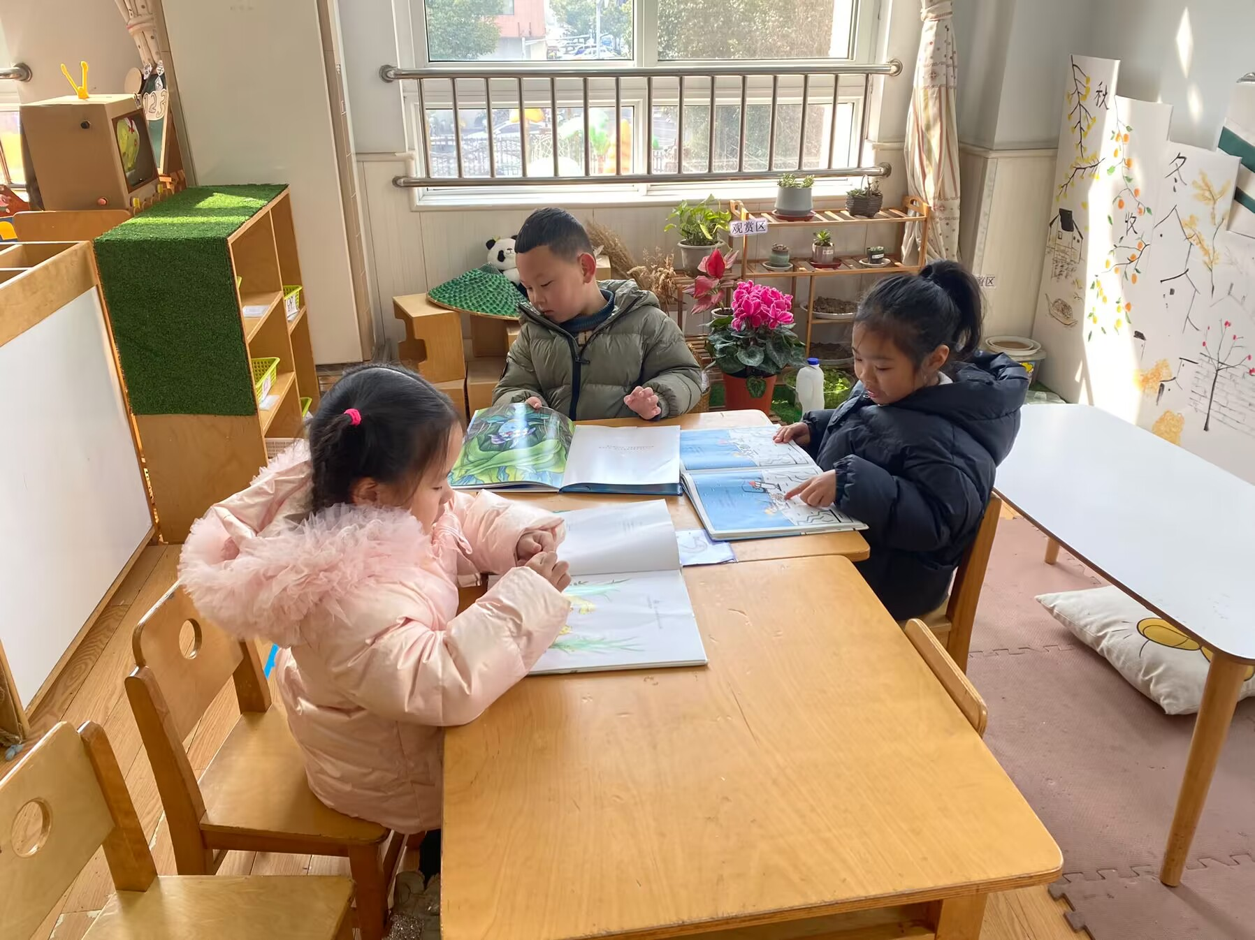 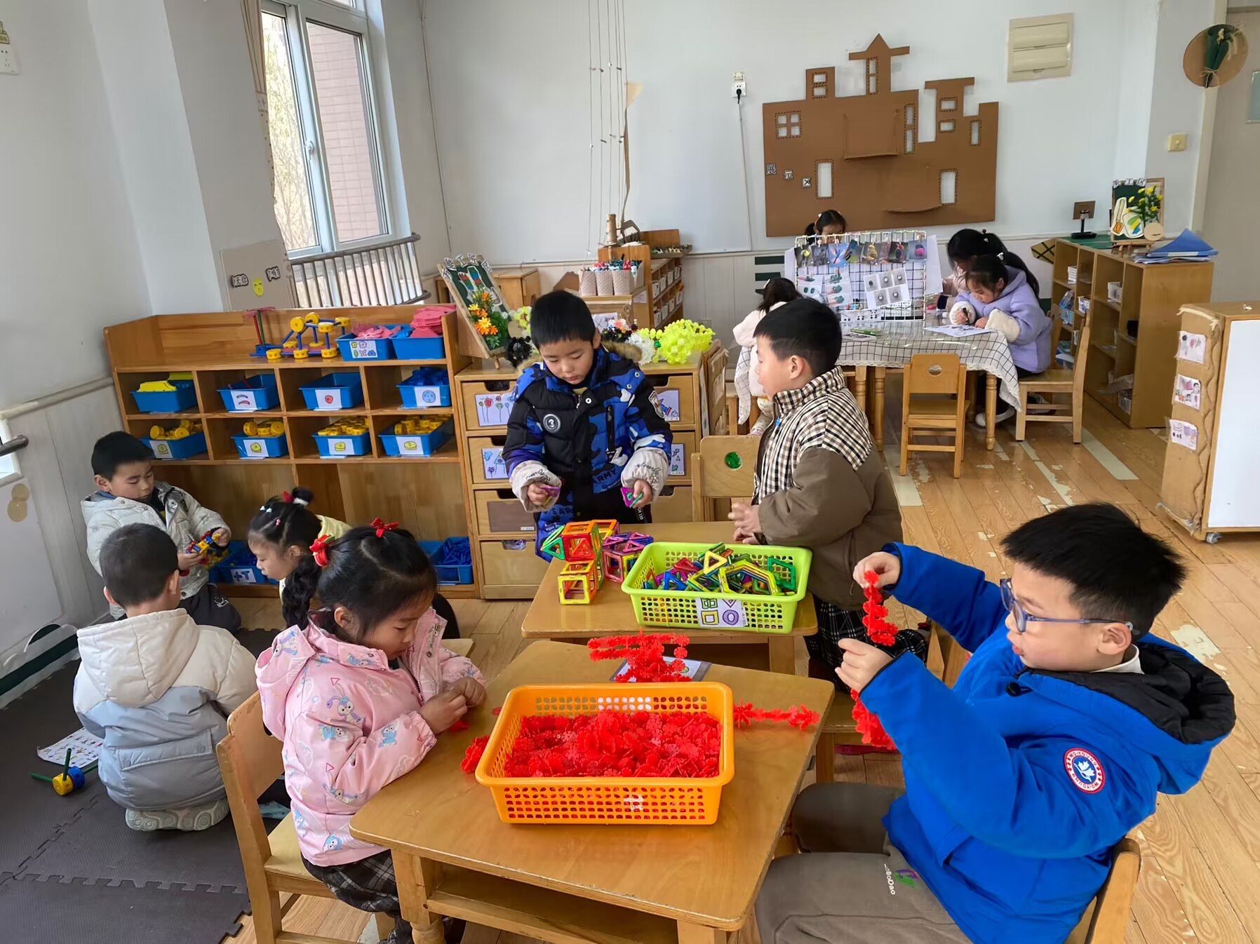

罗景宸、高羽安、贺健宸在万能工匠搭建；夏天一和秦苏安在玩聪明棒；李子木和朱琪玥在搭雪花片。

图书角，赵希羽、张嘉辰和赵毓宁在看书。

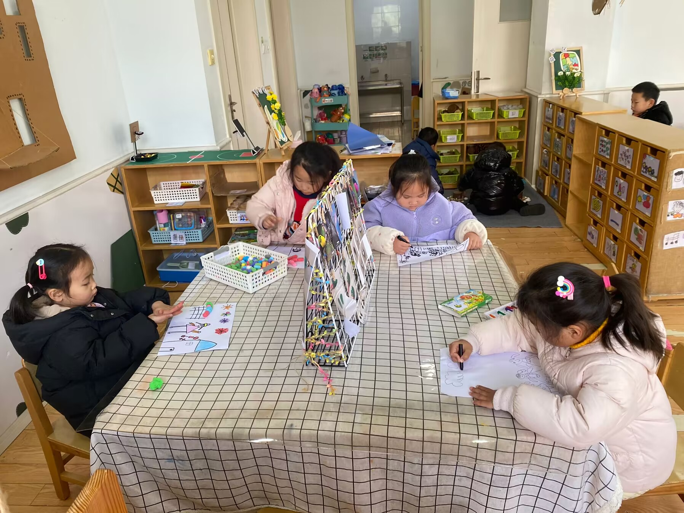 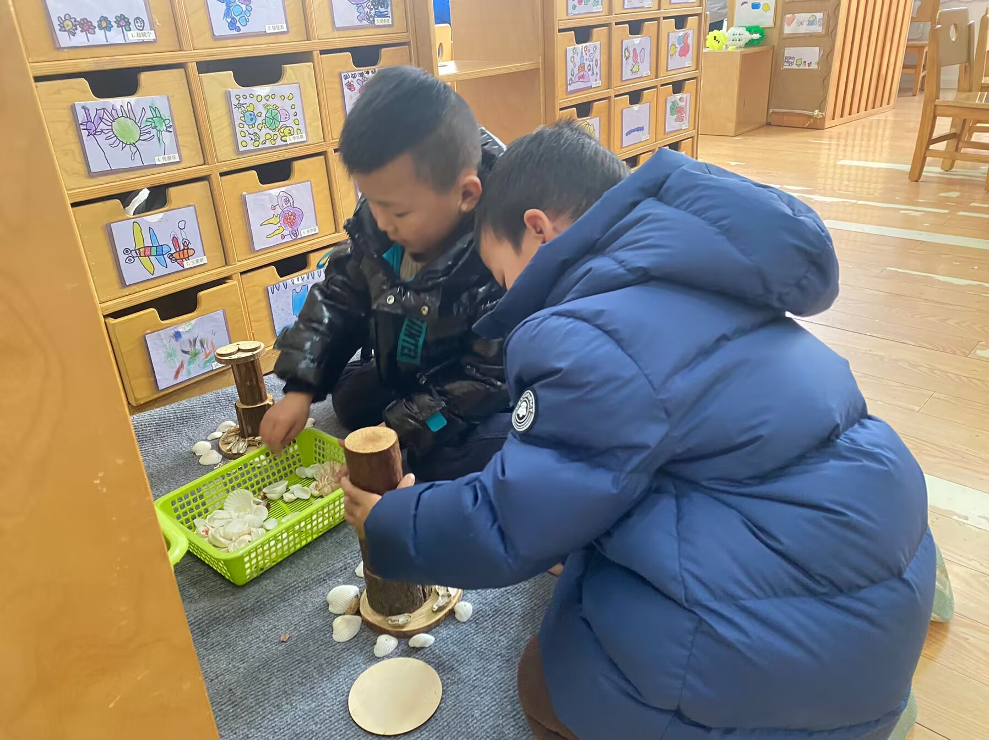

贺颜睿和郭煜霖在用自然材料拼搭。

美工区，焦云舒、李伊一、左轶萱和李梦露在画画。

**生活活动篇**

**观察时间：**2024.2.25

**观察对象：**中三班今日来园幼儿

**观察者：**耿佳、刘恬君、丁丹娜

**观察目的：**具有良好的生活习惯与生活能力（指向能力）

**观察内容：**

①坚持午睡

②主动饮用白开水

③游戏后整理好玩具

④按时进餐（点心、午餐）

**观察背景：**

纵观幼儿在园一日生活中的各种小事 ，已经进行了一段时间的“具有良好的生活习惯与生活能力”观察记录。旨在让幼儿保持有规律的生活，养成良好的作息、饮食、卫生习惯。如：早睡早起、每天午睡、按时进餐、吃好午餐等。

**（备注：家园共同合作，才是最高效的方式呀！）**

|  |  |  |  |  |
| --- | --- | --- | --- | --- |
| 儿童 | 坚持午睡 | 水杯喝完 | 整理好玩具 | 用好点心、吃完午餐 |
| **张一嘉** | ★ | ★ | ★ | ★ |
| **贺健宸** | ★ | ★ | ★ | ★ |
| **秦苏安** | ★ | ★ | ★ | ★ |
| **高羽安** | ★ | ★ | ★ | ★ |
| **徐佳禾** | ★ | ★ | ★ | ★ |
| **肖尧** | ★ | ★ | ★ | ★ |
| **杨梦露** | ★ | ★ | ★ | ★ |
| **王凝音** | 请假 |  |  |  |
| **李子木** | ★ | ★ | ★ | ★ |
| **焦云舒** | ★ | ★ | ★ | ★ |
| **李兴琪** | ★ | ★ | ★ | ★ |
| **陈艺萱** | 请假 |  |  |  |
| **杨佳伊** | ★ | ★ | ★ | ★ |
| **朱琪玥** | ★ | ★ | ★ | 饭没吃完 |
| **赵希羽** | ★ | ★ | ★ | ★ |
| **陈竞泽** | 请假 |  |  |  |
| **徐亿涵** | ★ | ★ | ★ | ★ |
| **罗景宸** | ★ | ★ | ★ | ★ |
| **左轶萱** | ★ | ★ | ★ | ★ |
| **张漪乐** | 请假 |  |  |  |
| **王紫妍** | ★ | ★ | ★ | ★ |
| **夏天一** | ★ | ★ | ★ | ★ |
| **邵崔钰** | 请假 |  |  |  |
| **郭煜霖** | ★ | ★ | ★ | ★ |
| **郭颜睿** | ★ | ★ | ★ | ★ |
| **李梓朋** | ★ | ★ | ★ | 饭没吃完 |
| **李伊一** | ★ | ★ | ★ | ★ |
| **赵毓宁** | ★ | ★ | ★ | ★ |
| **张嘉辰** | ★ | ★ | ★ | ★ |
| **宋恬恬** | ★ | ★ | ★ | ★ |
| **秦修诚** | 下午来园 |  |  |  |

**温馨提示**

★各位家长，春季安全第一课已上线，大家可以和幼儿自主学习。